



Crear Cuenta en GitHub

iNVESTIGACION FORMATIVA

| | Ingeniería de Software II ||

# 1.-Entrar a la página web: <https://github.com>

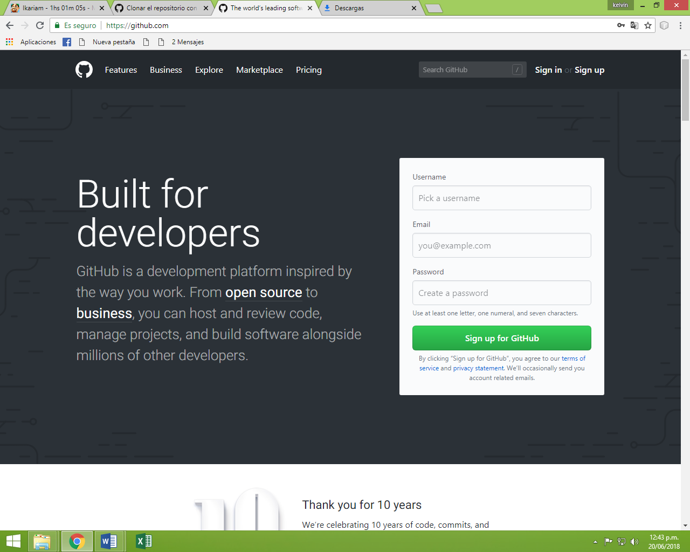

# 2.- Registrarse en el formulario.



NOMBRE DE USUARIO

CORREO ELECTRONICO

CONTRASEÑA

REGISTRARSE

# 3.-Debe mostrar los Checked en color verde, eso quiere decir que ni el nombre de usuario, ni el correo electrónico están registrados.



Verificar que los check aparezcan de color verde

# 4.-Dejar por defecto el radio button seleccionado, ya que la otra opción es de paga.

A continuación pulsar el botón “CONTINUE” que se encuentra en la parte inferior de color verde.

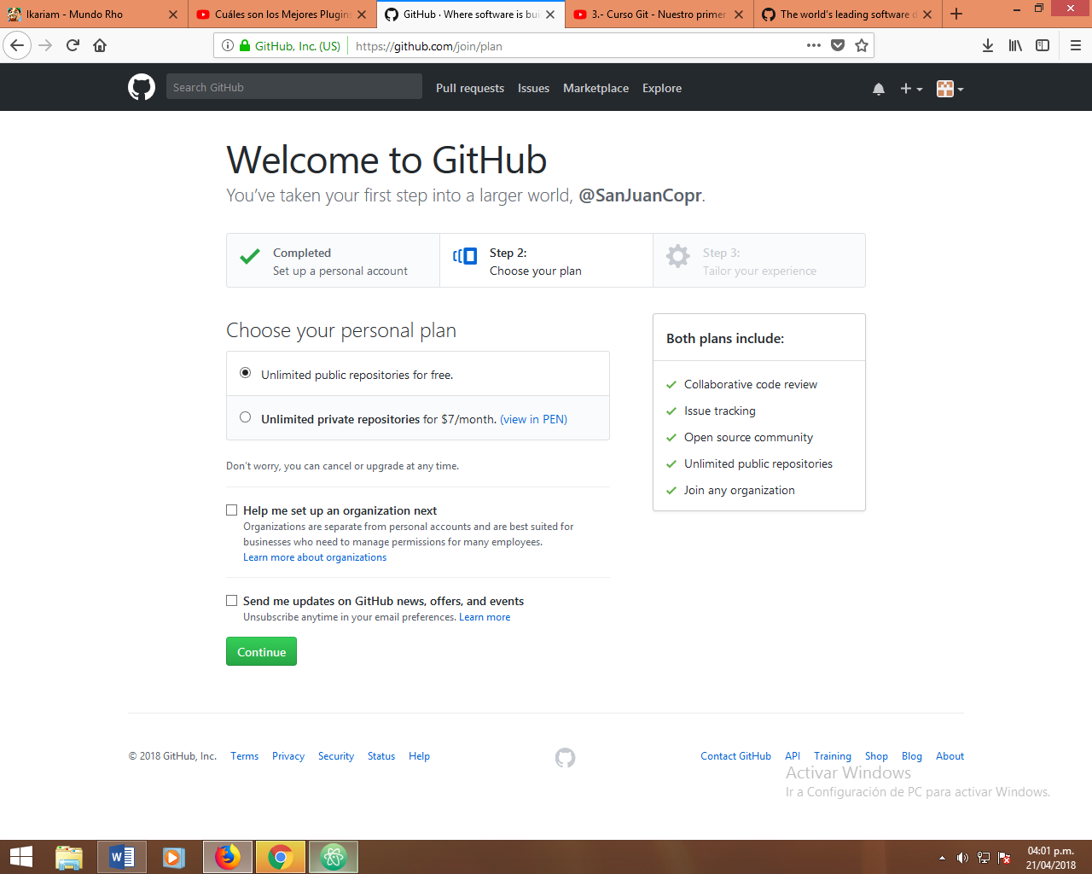



# 5.-Luego de darle en el botón continuar nos saldrá un mensaje de bienvenida, allí ya confirmaremos que estamos registrados en GitHub

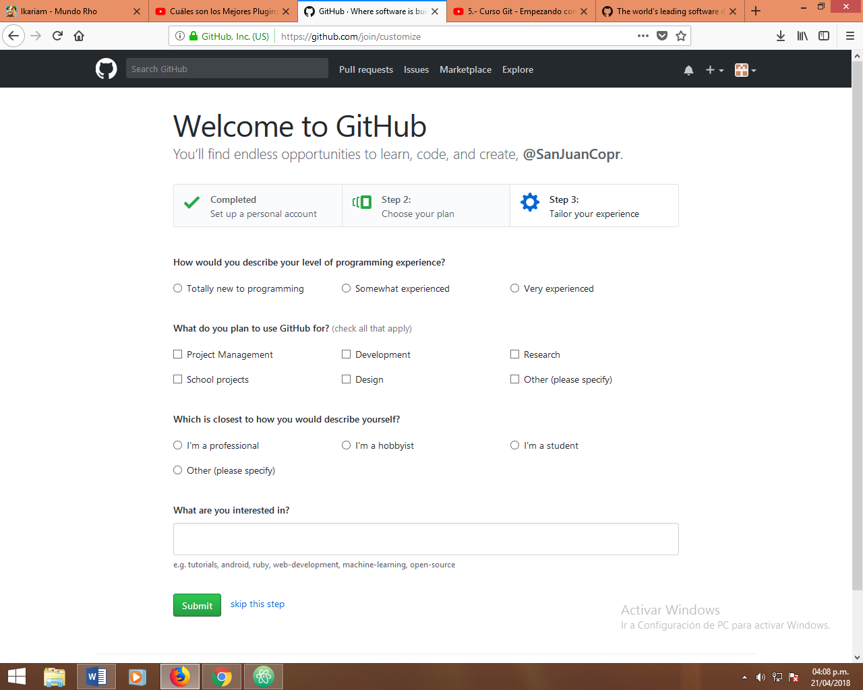

# 6.-Y por último debemos de ingresar al correo electrónico con la cual nos registramos para confirmar por medio de un enlace que nos envía GitHub.

